GAUTENGSE DEPARTEMENT VAN ONDERWYS
SENIORSERTIFIKAAT-EKSAMEN

BYBELKUNDE SG

TYD : 3 uur

PUNTE : 300

INSTRUKSIES:

- Beantwoord VYF vrae. Afdeling A Vraag 1 is VERPLIGTEND. Al die onderafdelings van hierdie vraag moet beantwoord word.

- Bykomend moet u TWEE vrae uit Afdeling B en TWEE vrae uit Afdeling C beantwoord.

- Die lengte van u antwoorde moet in ooreenstemming wees met die punte wat toegeken word.

AFDELING A

VERPLIGTEND

VRAAG 1

KORTVRAE

Vrae 1.1 tot 1.7 is die kortvrae van Afdeling A. Skryf die nommer van elke vraag (die nommers van die onderafdelings ingesluit) in u antwoordboek neer en skryf u antwoord langs elke nommer neer.

- Dui aan of die volgende stellings WAAR of ONWAAR is:  1.1.1 Jesus is gelyk aan die Vader.  - Jesus was ’n volkome en ware mens.  - Die mens kan slegs deur Jesus gered word.  - Pilatus het geweet dat Jesus onskuldig was.  - Die wederkoms is ’n versinsel van die vroeë kerk.  5 x 2 = | (10)

1.2  - Aan wie het Lukas sy Evangelie gerig?  - Wie is die “Advokaat” of “Trooster” na wie daar in die Nuwe Testament verwys word?  - Wie het ten minste dertien van die Nuwe-Testamentiese briewe geskryf?  - Verstrek die betekenis van die woord “Amen”. | (2)  (2)  (2)  (2)

1.3 Kies uit Kolom B die korrekte antwoord om by die name wat in Kolom A gegee word, te pas. Skryf die letter van elke korrekte antwoord uit Kolom B langs die nommers van Kolom A in u antwoordboek neer, bv. 1.3.1 D.

KOLOM A | KOLOM B
- Paulus  - Matteus  - Messias  - Jesus  - Immanuel | - Verlosser  - Christus  - Ook bekend as Saulus  - God met ons  - Ook bekend as Levi

5 x 2 = | (10)

- In watter briewe van Paulus verskyn die volgende temas?  1.4.1 Christus is die hoof van die kerk  - Die huwelik, die ongetroude staat, afgodery en die opstanding  2 x 2 = | (4)

- In watter Sinoptiese Evangelie vind ons die volgende kenmerke?  1.5.1 Opwindende detail soos dié van ’n ooggetuie  - Die herhaalde gebruik van Aramese woorde  - ’n Sterk menslike beeld van Jesus  3 x 2 = | (6)

1.6 MEERVOUDIGE KEUSE-VRAE

Vir elkeen van die volgende vrae word vier moontlike antwoorde of verduidelikings gegee. Kies die toepaslike antwoord en skryf dan slegs die korrekte letter langs die ooreenstemmende vraagnommer in u antwoordboek neer.

    - Watter een van die volgende temas word NIE in die Evangelie van Matteus gevind nie?
- Die belangrike rol wat die vrou speel
- Die Koningskap van Jesus
- Die Kerk van Christus
- Die vervulling van die profesieë in Jesus
    - Watter een van die volgende stellings oor die Evangelie van Markus is ONWAAR?
- Dit is die kortste Evangelie.
- Dit bevat meer gelykenisse as die ander Evangelies.
- Dit is die oudste Evangelie.
- Dit bevat geen gegewens oor Jesus se geboorte nie.

    - Identifiseer die FOUTIEWE ‘Ek is’-stelling:
- Ek is die goeie herder.
- Ek is die sout van die aarde.
- Ek is die brood van die lewe.
- Ek is die opstanding en die lewe.

    - Die Evangelies wil aandui dat Jesus die Messias is.
Wat beteken die woord “Messias”?
- Seun van God
- Profeet
- Verlosser
- Gesalfde

    - Wie was die skrywer van die brief van Judas?
- Judas, broer van Jakobus
- Judas van Damaskus
- Judas Barsabas
- Judas Iskariot

    - Watter een van die volgende stellings het nie betrekking op die “nuwe hemel en die nuwe aarde”, soos dit in Openbaring 21 opgeteken staan nie?
- Johannes sien die stad neerdaal van God af.
- Daar sal geen godsdiens meer wees nie.
- Jesus sal daarin woon.
- Daar sal geen trane of droefnis wees nie.

    - Watter een van die volgende terme beskryf die leer oor die eindtyd?
- Dekaloog
- Eskatologie
- Antichris
- Openbaring

- Dui die korrekte stelling aan in verband met die Wet van God:  - Dit is deur Jesus vervang.  - Dit bestaan slegs vanaf die tyd van die Pinksterfees.  - Dit is ’n lamp vir ons voete en ’n lig vir ons pad.  - Dit moet nagekom word om verlos te word.  8 x 2 = | (16)

1.7 Watter gebod word verbreek wanneer  - ’n mens meineed pleeg?  - die Naam van Christus as ’n vloekwoord gebruik word?  - ’n mens glo dat die ronddra van ’n gelukbringer voorspoed sal bring?  3 x 2 = | (6)  [60]

AFDELING B

INLEIDING TOT DIE NUWE TESTAMENT

Beantwoord TWEE vrae uit hierdie afdeling.

VRAAG 2

- Bespreek die volgende kenmerke van die Evangelie volgens Matteus:  2.1.1 Matteus beklemtoon die koningskap van Jesus.  - Hy lê besonder klem op die Wet.  - Dit is ’n Evangelie vir die Jode. | (10)  (10)  (10)

2.2 Die temavers van die Evangelie volgens Johannes, verskyn in hoofstuk 20  vers 31: “Maar hierdie wondertekens is beskrywe sodat julle kan glo dat Jesus die Christus is, die Seun van God, en sodat julle deur te glo, in sy Naam die lewe kan hê”.  Bespreek hoe hierdie vers die doel van hierdie evangelie verduidelik. | (10)

2.3 Aan wie is die brief van Jakobus gerig?  2.4 Watter troos bied die Koningskap van Jesus die mens volgens Openbaring 1 tot 3? | (10)  (10)  [60]

VRAAG 3

- Wat sê die Evangelie volgens Lukas oor  3.1.1 gebed?  - die vrou?  - die armes? | (8)  (8)  (4)

3.2 Maak ’n lys van die briewe van Paulus en gee die hooftema van elkeen onder die volgende opskrifte:  - Pastorale briewe  - Gevangenskapbriewe  - Briewe aan jong gemeentes | (6)  (8)  (12)

3.3 Hoe is die gemeente in Filippi gestig? | (10)

3.4 Die boek Openbaring verwys na sewe gemeentes in Klein-Asië. Noem TWEE van hierdie gemeentes. | (4)  [60]

VRAAG 4

- Beantwoord die volgende vrae oor die Evangelie volgens Markus.  4.1.1 Wat was Markus se Joodse naam?  - Markus was nie ’n dissipel nie. Hoe kon hy dan so ’n getroue weergawe van Jesus se lewe gee?  - Markus lê baie klem op Jesus se dade en gee min aandag aan sy woorde. Wat sou die rede hiervoor wees?  - Waaruit kan ons aflei dat Markus nooit vergeet dat Jesus goddelik is nie?  - Verskaf EEN voorbeeld waaruit ons kan aflei dat Markus ’n gevoelsmens was.  - Verskaf TWEE voorbeelde wat duidelik toon dat Markus ’n baie menslike portret van Jesus skilder.  - Verskaf TWEE voorbeelde waar Markus gebeure in besondere detail skets  - Aan wie het Markus sy Evangelie gerig? | (2)  (2)  (2)  (2)  (2)  (4)  (4)  (2)

4.2 Uit die brief Filippense kan ons aflei dat Paulus in die tronk was.  - Verduidelik aan die hand van voorbeelde waarom hierdie afleiding gemaak kan word.  - Watter vooruitsigte het hy gehad? | (6)  (4)

4.3 In sy brief verwys Jakobus na homself as “’n dienaar van God en die Here Jesus Christus”. In die Nuwe Testament kom vyf mense met die naam Jakobus voor. Verduidelik wie die vyf is. Watter Jakobus het hierdie brief geskryf? | (10)

4.4 Verskaf die VYF hooftemas van die brief van Jakobus. | (10)

- Beskryf die grootheid van Jesus Christus se heerskappy in sy kerk volgens Openbaring, hoofstuk 1 tot 3. | (10)  [60]

VRAAG 5

5.1 Toon aan hoe daar deur die inhoud van die Evangelie volgens Johannes afgelei kan word wie die skrywer van die Evangelie is. | (30)

5.2 Wat het daartoe aanleiding gegee dat Paulus ’n brief aan die Filippense geskryf het? | (12)

5.3 Bespreek die redes waarom Petrus sy eerste brief aan die gemeentes geskryf het. | (12)

- Aan wie het Johannes sy drie briewe gerig? | (6)  [60]

AFDELING C

DIE BYBELSE GRONDSLAG VIR DIE CHRISTELIKE GELOOF EN LEWE

Beantwoord TWEE vrae uit hierdie afdeling.

VRAAG 6

- Is dit moontlik dat iemand kennis oor God kan verkry al het hy nog nooit die Bybel gelees nie? Noem en bespreek hierdie moontlike kennis.  - “Geloof moet beide kennis en vertroue insluit.” Verduidelik hierdie stelling.  - Wat word onder die “inspirasie van die Skrif” verstaan?  - Waarom is die Skrif geskryf?  - Hoe het Jesus die Wet in Mattheüs 22:37 – 40 opgesom? | (16)  (14)  (10)  (16)  (4)  [60]

VRAAG 7

- Die vroeë Christelike kerk het na Jesus verwys as “Here”.  Wat sê hierdie titel oor Jesus en sy werk?  7.2 Op grond waarvan word die Heilige Gees ’n persoon genoem? | (10)  (10)

7.3  - Verskaf ’n definisie van sonde.  - Wat is volgens Genesis 3 die gevolge van die sonde vir Satan, die mens (man en vrou) en die natuur in die tuin van Eden?  - Bestudeer die volgende illustrasies en bespreek die gevolge van sonde in ons hedendaagse lewe. | (4)  (8)  (8)

Beskuldig iemand anders dat
hy/sy vir sonde verantwoordelik is

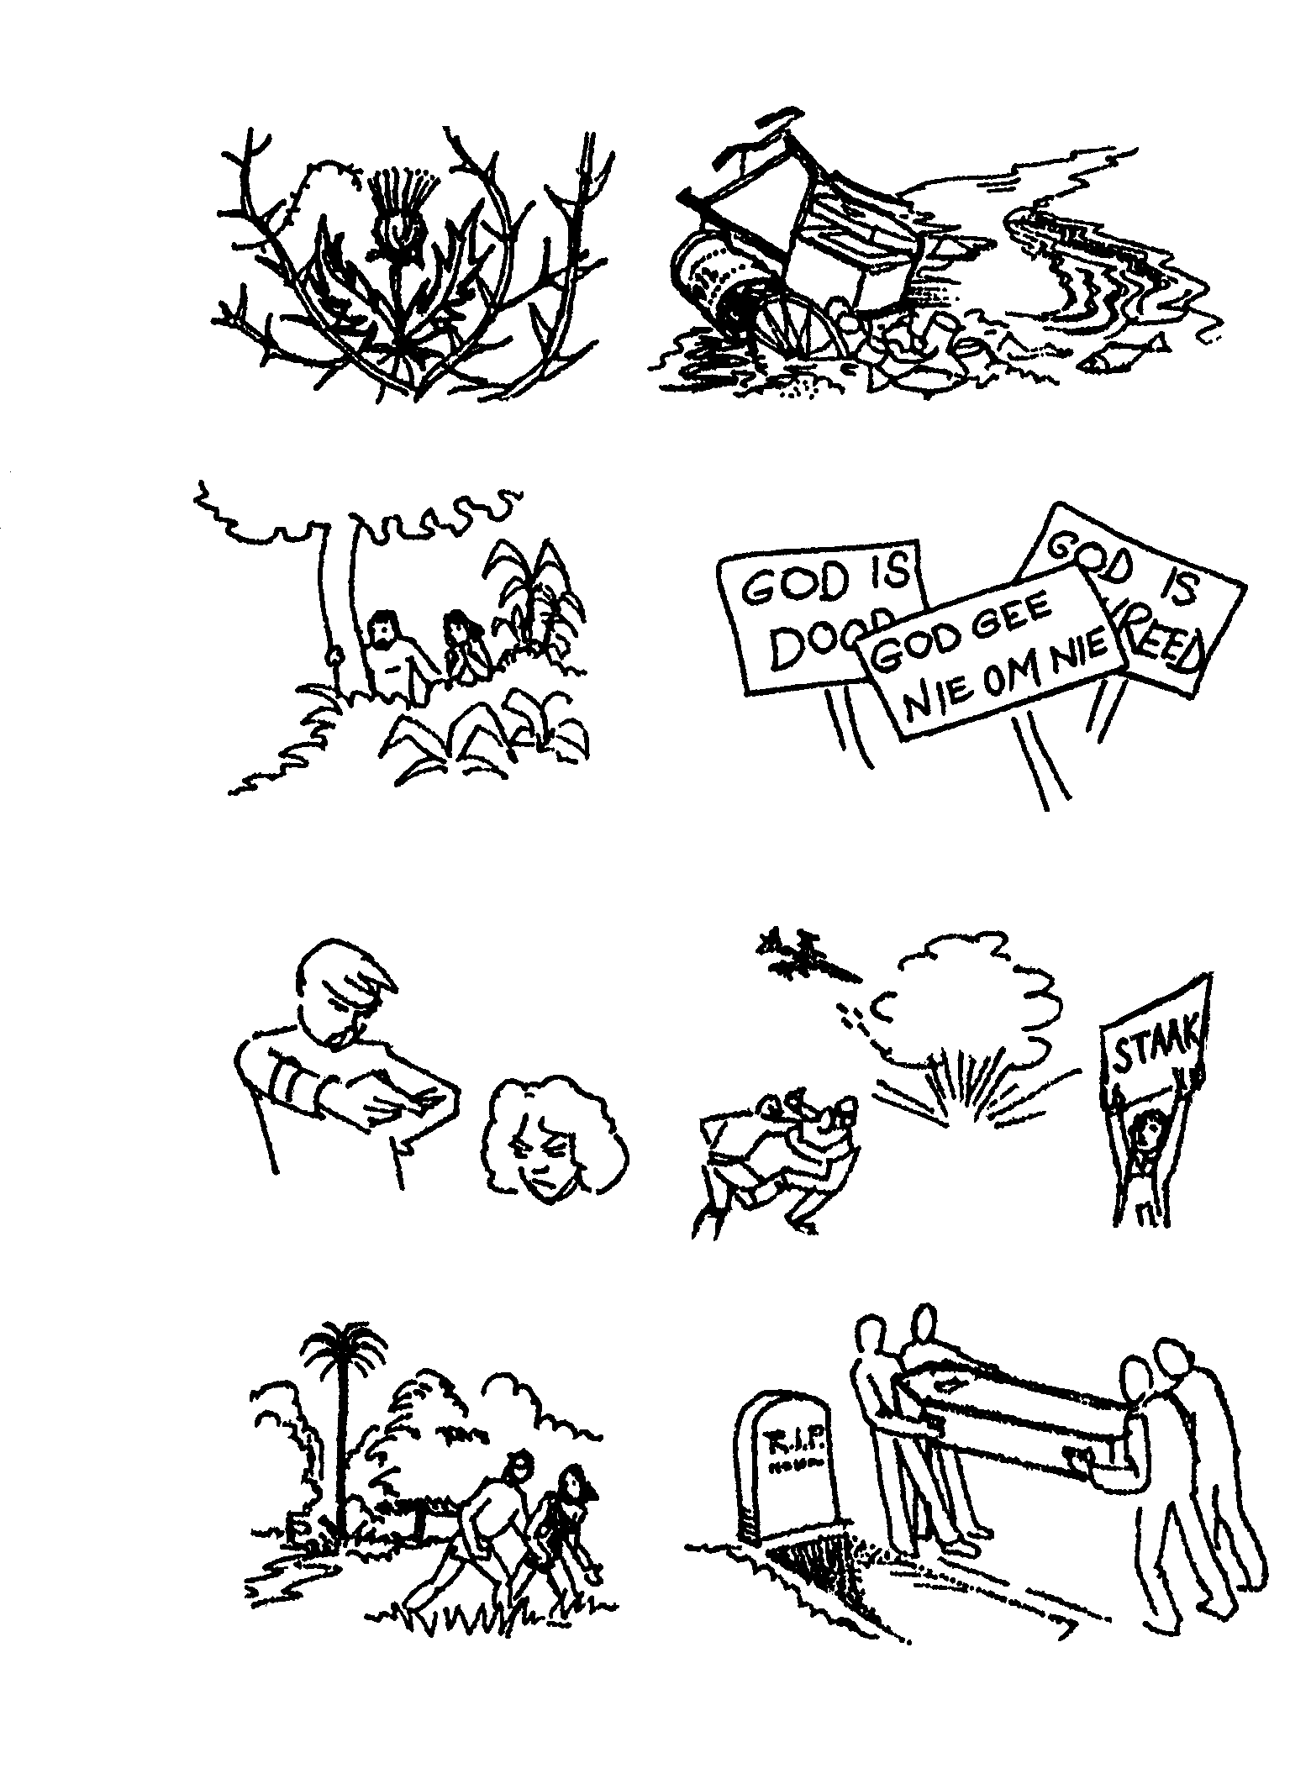

DIE GEVOLGE VAN SONDE

DESTYDS

NOU

Dit raak
die hele
skeppings

Dorings en distels
Besoedeling en uitbuiting (in plaas van die slim benutting van bronne)

Dit raak ons

verhouding
met God

Bang vir God
Hulle kruip weg vir God

Versprei valse idees

omtrent God

Dit raak ons
verhouding
met ons
medemens
Twisgesprekke tussen mense
Dit raak ons
individuele
toekoms
Uitsluiting uit die tuin uit

Dood, korrupsie, uitsluiting uit
God se teenwoordigheid

7.4 Ons lewe vandag in ’n gewelddadige wêreld.  - Noem DRIE tipes geweld waarmee Christene vandag gekonfronteer word.  - Wat moet die hedendaagse Christen se houding teenoor geweld wees? | (6)  (14)
[60]

VRAAG 8

- Verduidelik hoe Jesus se geboorte deel vorm van sy vernedering.  - Die gebod “Eer jou vader en jou moeder”, dien as ’n norm vir ons gesindheid teenoor gesag. Verduidelik die besondere betekenis van hierdie gebod en dui aan watter besondere boodskap dit vir vandag het. | (10)  (20)

8.3 Skryf aantekeninge oor die volgende aspekte van die Ons Vader-gebed:  - Die aanhef: “Ons Vader wat in die hemel is …”  - Die tweede bede: “Laat u koninkryk kom …”  - Die vierde bede: “Gee ons vandag ons daaglikse brood …” | (10)  (10)  (10)  [60]

VRAAG 9

- Die eerste woorde in die Bybel is: “In die begin het God die hemel en die aarde geskep …” Christene glo dat God alles geskape het. Verduidelik wat Christene i.v.m. God as Skepper glo.  - Die mens het verkies om aan God ongehoorsaam te wees en as gevolg daarvan het sonde in die wêreld gekom. Verduidelik God se verhouding met die sondige mens.  - Noem die VIER hoofkenmerke van ’n Bybelse verbond.  - Skryf aantekeninge oor die kruisiging van Jesus.  - Watter betekenis het Jesus se opstanding vir die gelowige? | (10)  (10)  (8)  (12)  (10)

  - Lees die volgende uittreksel uit ’n berig wat gepubliseer is in The Star van
17 Mei 1999.
Beantwoord dan die vrae wat daarop volg.

OPROEP VIR MEER OPENHARTIGHEID OM HULLE TE
HELP WAT AANGETAS IS DEUR HIV

DEUR VIVIAN WARBY

Die Regering en vigs-groepe het gister gesê dat die gemeenskap moet begin om die weg voor te berei vir meer openhartigheid met betrekking tot HIV/vigs.  “Ons almal sien HIV-vigs, maar ons is te bang om dit by die naam te noem. Wanneer mense reguit daaroor praat, word hulle nog steeds vandag begroet met vooroor-deel, verwerping en selfs brutale geweld” het die Gautengse LUR vir Gesond- |  | heid, Mondli Gungubele, gesê. Gungubele het ’n internasionale kerslig-gedenkdiens toege-spreek wat gesamentlik deur die “African Musicians against HIV and Aids”, die Gautengse Pro-vinsiale Regering en die SABC in Johannesburg aangebied is vir dié wat aan vigs gesterf het, en dié wat huidiglik met HIV-vigs leef.  Minder as ses maande gelede is die 36 jaar oue vigs-werker, Gugu Dlamini, dood omdat sy dapper genoeg was om aan die |  | wêreld bekend te maak dat sy HIV-positief was. Dlamini, wat in Kwa-Mancinzam naby Durban gewoon het, is deur ’n bende aangeval wat haar daarvan beskuldig het dat sy hulle buurt verneder het, aangesien sy HIV-positief was.  “Ons het nodig om dié wat HIV-positief is te ondersteun,” het Gungubele gesê. “Ons het nodig om ’n atmosfeer te skep wat hulle sal toelaat om hulle harte oop te maak.”

9.6.1 Watter een van die tien gebooie waarsku teen seksuele losbandigheid?  - Volgens die berig is vigspasiënte bang om te erken dat hulle vigs het. Waarom?  - In Matteus leer Jesus dat ’n Christen sy medemens moet liefhê soos homself. In die lig van hierdie opdrag, hoe moet ’n Christen optree teenoor ’n persoon wat vigs het?  - God het man en vrou geskape om in die huwelik saamgebind te word. Wat leer die Bybel, is die doel van die huwelik? Noem TWEE. | (2)  (2)  (2)  (4)  [60]

TOTAAL: | 300

